为什么不用hadoop，要用Maxcompute？

参考文章地址：<https://yq.aliyun.com/articles/214298?utm_content=m_31252>

DT时代，越来越多的企业应用数据步入云端。 Hadoop是当下流行的大数据并行计算体系，横向扩展、生态圈成熟等一直是它的主要特点。

阿里云数加MaxCompute (原名ODPS)是一种快速、完全托管的TB/PB级数据仓库解决方案。与传统 Hadoop 相比，MaxCompute 向用户提供了完善的数据导入方案以及多种经典的分布式计算模型，能够更快速的解决用户海量数据计算问题，有效降低企业成本，并保障数据安全。

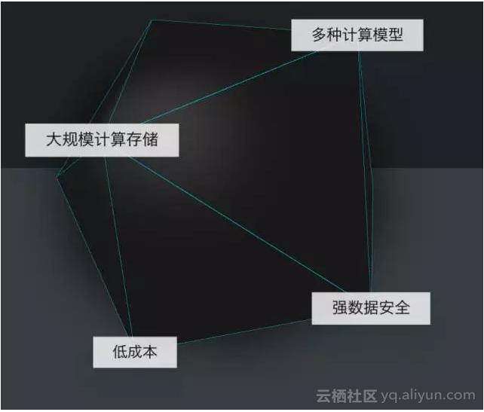

国内做大数据，基本就这两个选择：自建Hadoop或者使用阿里云的MaxCompute。像Amazon、Google、微软的大数据服务在国内基本处于不可用或者很难用的状态。我们就来对比一下这两个主流的技术选型：

以企业拥有10TB数据为例，自建hadoop集群，则至少需要6台机器(3nodes+2NameNode+1jobtracker)，成本在20万左右。除此之外，还需要投入机房资源，网络设备和运维成本。这其中主要是运维成本，要知道一个运维人员的成本一年至少15万。这样，整体算下来要55万左右。

如果采用阿里云的MaxCompute，按照现在的报价，大约需要32160(存储费用)+45000(计算费用)=77160元。也就是说二者的成本差距在7倍以上。

按照Hortonworks首席技术官EricBaldeschwieler关于成本的陈述，就更为夸张：硬件成本只占Hadoop数据中心总成本的20%。